CONSTRUCTION D’UNE MAISON EN BOIS TORCHI

Voir le plan de la maison : 3 chambres, 1 salle de bain avec wc, 1 cuisine type américaine (ouverte au salon), 1 salon-salle à manger.

PLAN DE LA MAISON :

Le mieux est de construire cette maison pendant la saison sèche pour un séchage rapide.

COMPOSITION DE LA MAISON : voir le schéma n°1

Cette maison est faite essentiellement de bois, de terre glaise (terre rouge) et de paille (ou autre végétal filandreux). Plus quelques pierres et ciment pour les fondations.

UN MUR TYPE :

Schéma n°1 : ossature d’un mur type.

Pour construire un mur type, tu auras besoin de poutres verticales, poutres horizontales et poutres obliques : ces trois types de poutres sont en réalité de mm diamètre mais pas de mm longueur.

Le plan n°2 te dira combien de poutres de chaque type il te faudra pour la totalité des murs extérieurs de la maison.

- 20 poutres verticales de 15 cm de diamètre et de 3m de long.(soit 50cm ds le sol et 2.50m pour la hauteur des murs de la maison).
- 31 poutres verticales de 15 cm de diamètre et de 2m de long
- 8 poutres verticales de 15 cm de diamètre et de 2m de long
- Poutres verticales de 15 cm de diamètre et de

- Poutres obliques de 8cm de diamètre et de cm de long.

- Branches de 5cm de diamètre et de ? cm de long (pour la partie verticale de la cage de l’ossature)

- Branches de 2cm de diamètre pour les parties horizontales de la cage de l’ossature. (une tt les 8 ou 10 cm de bas en haut du mur)

C’est sur ces petites branches ou l’on finira par poser les boudins de terre glaise (à cheval sur ces branches) pour recouvrir l’ossature.

Ces boudins de terre glaise seront composé de terre glaise ( terre rouge ) mélangée a de la paille (ou autre végétal filandreux) et de l’eau.

COMPOSITION D’UNE FENETRE :

Schéma n° 3 la fenêtre type

Chaque fenêtre mesurera 50cmx50cm.

- 1 des poutres verticales de la maison.
- 1 branche de 8cm de diamètre et de 1.84m de long pour l’autre verticale.
- 2 branches de 8cm de diamètre et de 53cm de long pour le haut et le bas de la fenêtre.

Maintenant, un petit cours de vocabulaire technique :

-on appel tenon et mortaise un moyen d'emboiter deux poutres ensemble, pour ce faire, on crée un mâle et une femelle.

schema : du tenon mortaise figure 2 :

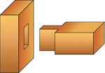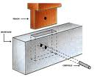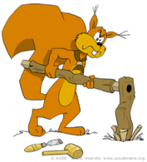
Mortaise au milieu d’une poutre

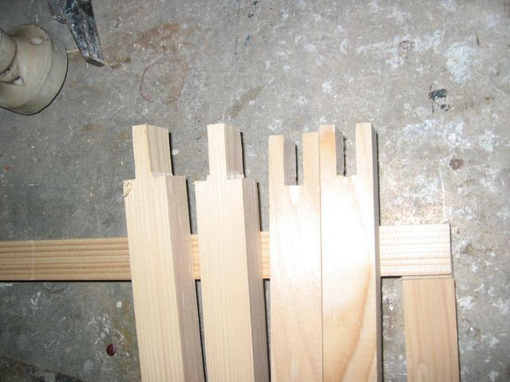
Mortaise a l’extrémité d’une poutre

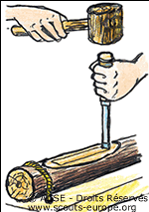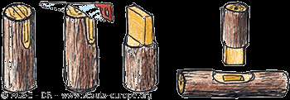
Tenon (le bout qui dépasse) et mortaise (le trou)
à partir d’un rondin (celui qu’on utilisera)

Comme tu peux le voir sur le schéma, il y a deux façons de créer une mortaise (le coté femelle) :

1- à l'extrémité d'une poutre, tu creuse une encoche en forme de U de la taille du tenon (mm largeur et mm longueur) .
2- dans le milieu d'une poutre, tu creuse un trou en forme carré de la taille du tenon en traversant ainsi la poutre de part en part.

le tenon lui sera toujours le mm, (pour ce faire, tu enlève les cotés de l'extrémité de la poutre pour ne garder que le centre. ceci sur 15cm de longueur.

COMMENT FABRIQUER LES POUTRES HORIZONTALES ET OBLIQUES:
Couper une branche de 15cm de diamètres et de 2,30 mètre de longueur
Créer un tenon a chaque extrémité.
Voir schéma n°4.

COMMENT FABRIQUER LES POUTRES VERTICALES :
Couper une branche de 15cm de diamètres et de 2,30 mètre de longueur
Créer une mortaise à l’endroit souhaité.
Voir schéma n°5.

COMMENCEMENT DE LA CONSTRUCTION :

Shéma début de la construction
Fondations : schéma n° 6

Pour commencer, tu dois creuser tt les trous de fondation des poutres. En espacement de 2metres entre deux trous. Comme dans le schéma 3.

Le plan n°2 te dira l’emplacement exact des trous.

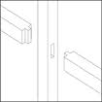
Assemblage sur une poutre verticale centrale et de deux poutres horizontales.

1 - etape 1 :

Schema figure 3

voila qq photos qui te parlerons peut etre de cette facon de fabriquer les maisons.

cet exemple est un stage medieval (moyen age) que nous avons fait avec david. c'etait pour nous amuser, mais c'etait tres riche en aprentisage car nous savons que ds la région ou est né david, ils fabriquent les maisons de cette facon et certaines sont debout depuis pratiquement un sciecle.

preuve que c du solide.

Construction :

En premier lieu, tu dois préparer tt tes poutres.

Voir plan.

Tu devra créer Des tenons ds tt les poutres horizontales et poutres obliques
Des mortaises ds tt les poutres verticales

ne pas oublier les ouvertures des portes et fenettres ( entourage en poutre 15cm)

Autre idée : pour les fenettres, tu peux y fixer des moustiquaires autour avec des volets amovibles par dessus pour fermer en cas d'absence.
tu peux aussi fabriquer les volets en bois (planches)

pour resumer la construction :

En premier lieu, tu dois preparet tt tes poutres

tu creuse des trous de 50cm de profondeur pour poser les poutres verticales. (poutres d'environ 15cm de diametre)

Pour recouvrir les pieds des poutres verticales, tu peux mettre du ciment avec des pierres ds le trou (apres y avoir introduit la poutre). Le principale est que ces poutres-ci ne bougent pas car ce sont celles qui vont tenir la maison. on les appelera les poutres verticales je les nomerais ainsi sur le schema.

Tu peux faire du ciment avec de la chaux :
2 seau de chaux
1 seau de sable a lapin (sable très fins)
1 seau de sable a chantier (sable gros)
tu dose l'eau petit a petit jusqu'a obtenir une pate onctueuse de couleur grise claire qui deviendra blanche au séchage.
L’appliquer rapidement car sèche rapidement.

De cette facon, tu pose tt les poutres verticales (tu en pose une tt les deux metres). (voir le plan pour savoir combien de poutres il te faudra.

suite de la construction :

Ensuite, tu fait des trous de diametre 15cm ds les poutres verticales pour y introduite d'autres poutres en horizontales.
une a 50cm du sol
une tt en haut des poutres horizontales

schema :

puis, tu pose des pierres entre chaques poutres

schema :

Ensuite, tu fabrique ton ossature comme une cage à partir de ces premières poutres:

pareil, tu fait des trous de diametre 5cm dans les poutres horizontales pour y introduire les branches de 5cm de diametre que nous appelerons grosses branches sur le schema.
tu fera aussi plein de petits tros de 2cm de diametre ds ces grosses branches pour y introduire d'autres branches encore plus petites 2cm de diametre ( ces tt petites branches soutiendront les boudins de terre)

on t'a fait un dessin pour te montrer : dessin jpg

comme nous en avions deja parler, le secret est peut etre dans la paille que l'on introduit ds la terre glaise pour recouvrir les murs. je sais que tu vas avoir du mal a trouver de la paille, mais peut etre que ds tes foret, il y aurait qq chose qui pourrait la remplacer. qq chose de filandreu qui serait solide, liane ou autre vegetal qui secherait facilement tt en restant solide lorsque l'on tire dessus.
pour remplacer la paille, je viens de penser à un truc genial : garde les feuilles de mais (tu sais, les feuilles qui sont autour de l'epi ) tu les fait secher ds un endroir sec (surement pas facil a trouver chez toi, je sais ! ) j'ai remarquer que la matiere est solide comme de la paille. tu pourra ainsi l'introduire a la boue (terre glaise + paille + eau ) pour fabriquer les briques en forme de boudin.

a propos des boudins, les dimentions aproximatives = longueur de 15cm et diametre 7 a 9cm.

Tu dois les poser a cheval sur les branches les un a coté des autres, empilés jusqu'en aut du mur.

